中国南水北调集团水网水务投资有限公司招聘简介

中国南水北调集团水网水务投资有限公司（以下简称“公司”）作为首家以水网为行业登记的国有企业，以服务国家水网建设和水务发展为主责，立足开展水网水务投资建设运营及相关服务，将打造成水网水务领域投建运营一体化一流企业。

一、国资央企的组织架构

中国南水北调集团作为中央管理的唯一跨流域超大型供水工程开发运营集团化企业，公司是中国南水北调集团全资子公司，是中国南水北调集团涉水主业拓展的核心载体和产业平台，是实现“国家水网”战略的主力军。公司在国资央企的平台上践行初心使命，让中国人喝好水、用好水。



二、水网水务的投资主体

公司以水网市场化投资为主体，以水网水务一体化协同发展为纽带，具有全产业链的生产要素，致力于实现涉水产业多元发展。



三、优美现代的工作环境

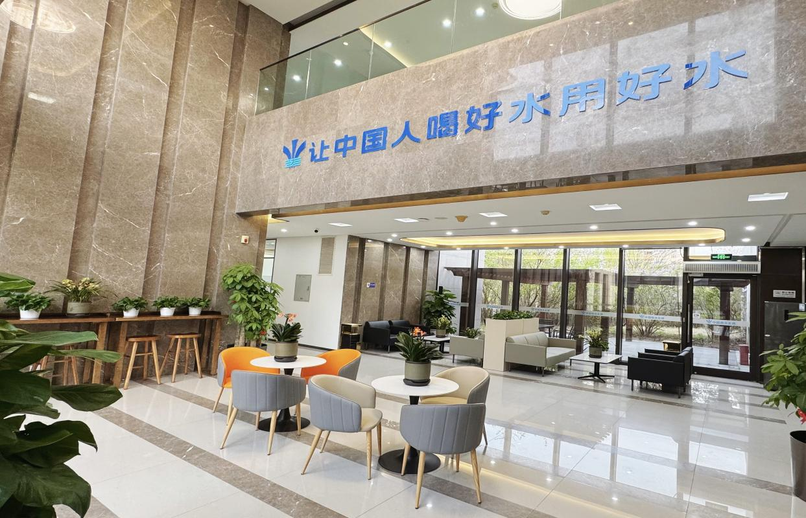公司坐落于西三环成熟商圈，花园式产业园区提供优美的自然环境，宽敞明亮的办公区域、丰富的健身休闲设施营造出现代化的工作氛围。

四、未来可期的成长空间

公司为员工规划了清晰的职业发展路径，设置多序列晋升通道，建立全方位培训体系，具有完善的薪酬福利待遇，搭建涵盖投资融资、项目建设、项目管理、科技创新等多板块多岗位的锻炼平台，让员工在不同领域释放潜力，绽放光彩。

从南水北调的壮阔蓝图到水网水务发展的点滴实践，我们始终坚持用好每一滴水的力量，守护江河安澜、润泽万家灯火。欢迎优秀的你们加入，让我们以水为笔，以网为卷，共同书写“水润中华、网通江河”的优美诗篇！